|  |  |
| --- | --- |
|  | **Información sobre el servicio** |

* Un individuo elegible podrá deducir las aportaciones hechas durante el año contributivo por sí mismo o alguien que lo haga para su beneficio a una Cuenta de Ahorro de Salud con Plan Médico de Deducible Anual Alto (Cuenta de Ahorro de Salud).

|  |  |
| --- | --- |
|  | **Clasificación del contribuyente** |

* Individuos

|  |  |
| --- | --- |
|  | **Procedimientos y documentos referentes al servicio** |

* El individuo elegible podrá hacer la aportación a su Cuenta de Ahorro de Salud hasta el último día que concede el Código para rendir la planilla, o hasta el término de vencimiento de cualquier prórroga concedida por el Secretario para rendir la misma.
* El término *“individuo elegible”* significa, con respecto a cualquier mes, cualquier individuo si dicho individuo está cubierto bajo un Plan Médico de DeducibleAnual Alto en el primer día del mes, y mientras está cubierto por un Plan Médico de Deducible Anual Alto, dicho individuo no está cubierto bajo un plan médico que no sea un Plan Médico de Deducible Anual Alto y que provee cubierta para cualquier beneficio que esté cubierto bajo el Plan Médico de  Deducible Anual Alto.
* **Deducción aceptable**
  + El límite de las aportaciones dependerá del tipo de cubierta, ya sea individual o familiar, y del número de meses del año en que fue elegible, según se discute a continuación:
  + Si el contribuyente fue elegible durante todo el año y tiene una cubierta individual, la aportación no podrá exceder de $3,100.
  + Si el contribuyente tiene una cubierta familiar, la aportación no podrá exceder de $6,200.
  + Aquellos individuos que alcancen la edad de 55 años antes del cierre del año contributivo, podrán hacer una aportación adicional de hasta $1,000 para el año contributivo 2014.
* **Evidencia** **para récord del contribuyente**:
  + Certificación emitida por la institución en la que estableció la cuenta.
* Esta deducción se reclama en el Anejo A Individuo, Parte I, Línea 8 de la Planilla.

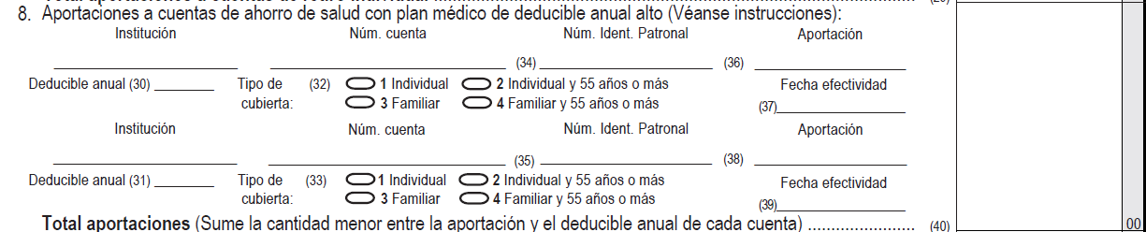

1,225

|  |  |
| --- | --- |
| C:\Users\Erasto\AppData\Local\Microsoft\Windows\INetCache\Content.Word\icon_book.png | **Código, reglamentos o leyes aplicables** |

* [Código de Rentas Internas para un Nuevo Puerto Rico](http://www.hacienda.pr.gov/sites/default/files/codigo_de_rentas_internas_11-19-2014_0.pdf)
  + Sección 1033.15 (a) (9)
  + Sección 1081.04 (b) (3)

|  | **Sellos de Rentas Internas y métodos de pago** |
| --- | --- |

* No aplica.

|  |  |
| --- | --- |
|  | **Ubicación y horario de servicio** |

* **Lugar:** Sistema de Servicio y Atención al Contribuyente “Hacienda Responde”
* **Horario:** Lunes a Viernes

8:00 am-4:30 pm

* **Teléfono:** (787) 620-2323

(787) 721-2020

(787) 722-0216

* **Fax:** (787) 522-5055 / 5056
* [Directorio de Colecturía](http://www.hacienda.pr.gov/sobre-hacienda/servicios-al-contribuyente/directorio-de-colecturias)
* [Directorio de Distritos de Cobro](http://www.hacienda.pr.gov/sobre-hacienda/servicios-al-contribuyente/directorio-de-colecturias)
* [Directorio de Centros de Servicio](http://www.hacienda.pr.gov/sobre-hacienda/servicios-al-contribuyente/directorio-de-colecturias)
* [Contacto del Procurador del Contribuyente](http://www.hacienda.pr.gov/sobre-hacienda/servicios-al-contribuyente/procurador-del-contribuyente/contacto)

|  |  |
| --- | --- |
|  | **Enlaces relacionados** |

* Anejo A Individuo: Deducciones Aplicables a Contribuyentes que Sean Individuos
* [Portal del Departamento de Hacienda](http://www.hacienda.pr.gov/)

|  |  |
| --- | --- |
| **C:\Users\Erasto\AppData\Local\Microsoft\Windows\INetCache\Content.Word\preguntas-frecuentes.jpg** | **Preguntas frecuentes** |

* Al momento de esta revisión no existen preguntas referentes al tema.